Reunión Del 13/08/2020 – Instalación Auditorias Internas 2020
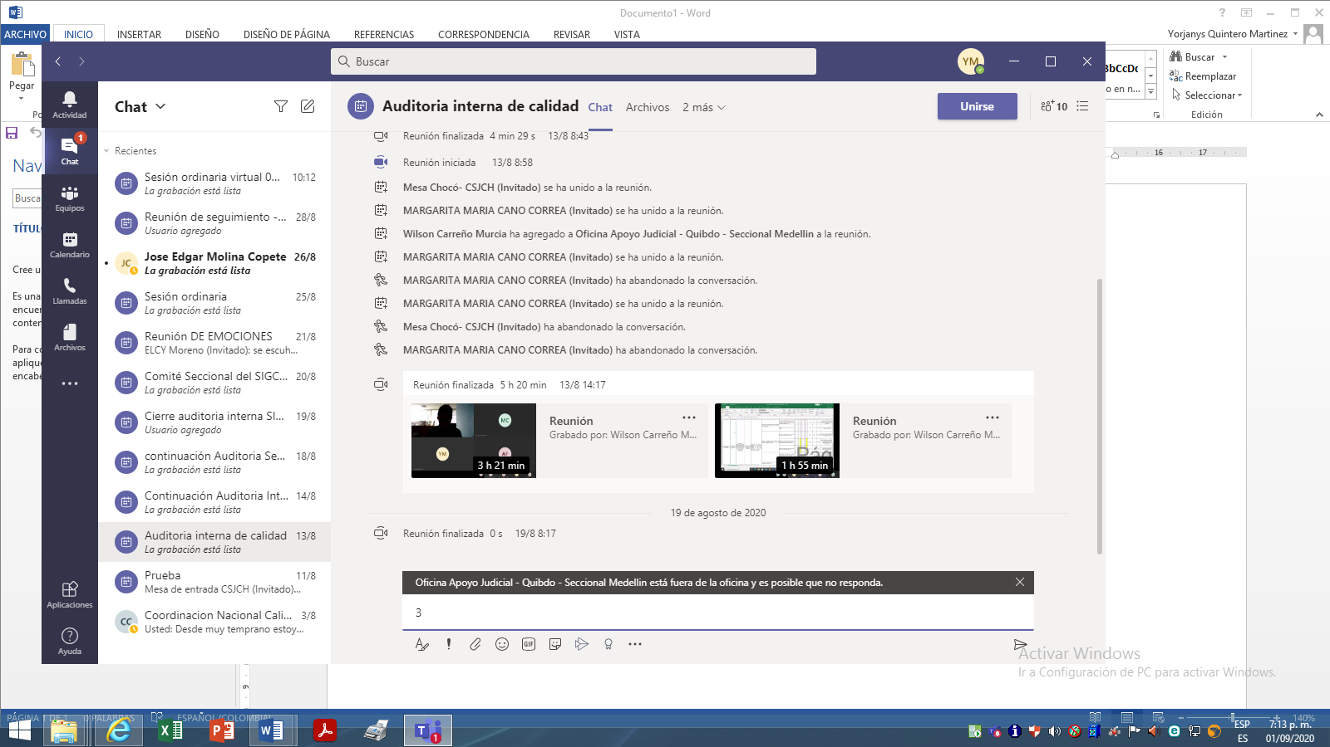

Reunión Del 14/08/2020 – Instalación Auditorias Internas 2020
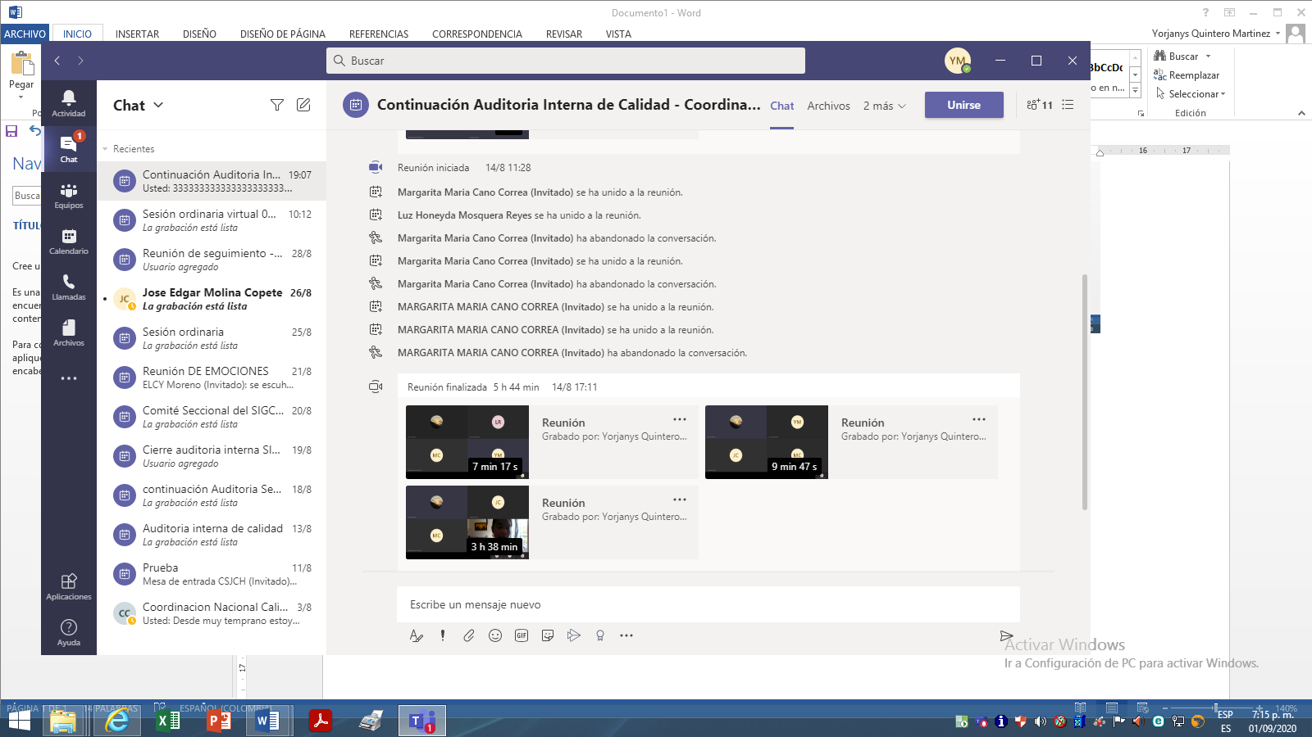

Reunión Del 18/08/2020 – Instalación Auditorias Internas 2020
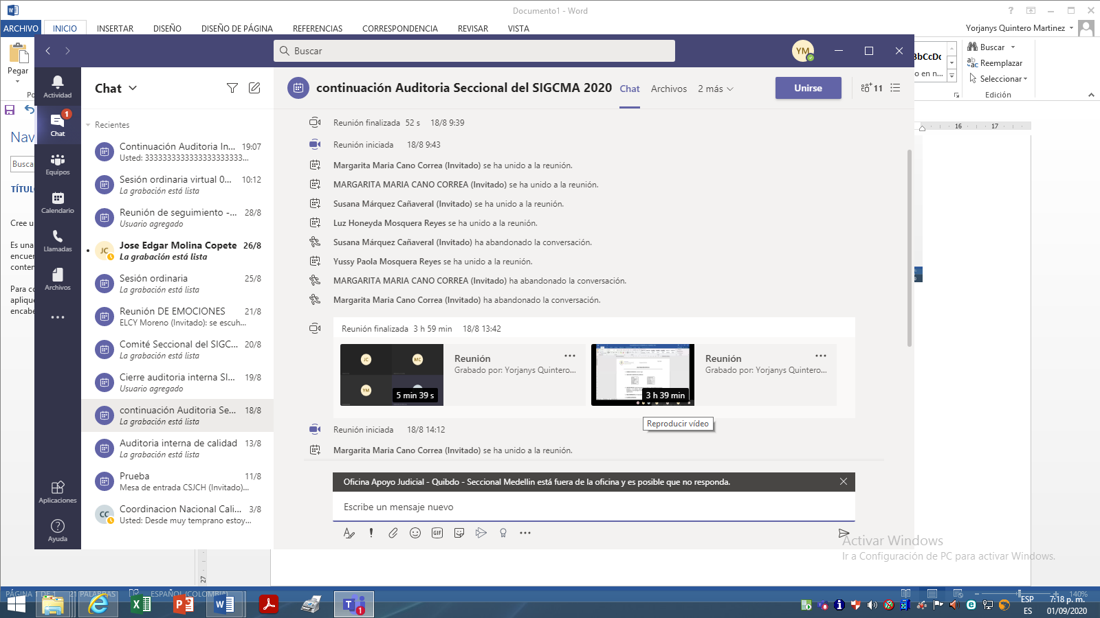
Reunión Del 19/08/2020 – Instalación Auditorias Internas 2020
